EMEI CHÁCARAS ACARAI

ATIVIDADES PARA AS TURMAS DO JARDIM I

SEMANA DE 14/06 A 18/06/21

ROTEIRO SEMANAL

SEGUNDA- FEIRA: 14/06/21
CONTEUDO: ALIMENTAÇÃO SAUDÀVEL.
OBJETIVO: RECONHECER E SABER A IMPORTÂNCIA DE TER UMA ALIMENTAÇÃO SAUDÁVEL NO NOSSO DIA A DIA.
ASSISTA O VÍDEO: VEJA A IMPORTÂNCIA DA ALIMENTAÇÃO SAUDÁVEL PARA NOSSA VIDA.
https://youtu.be/9wN-UQwFxiM

Após assistir o vídeo desenhe os alimentos que você mais gostou.

TERÇA-FEIRA 15/06/21
CONTEUDO: ALIMENTAÇÃO SAUDÁVEL
OBJETIVO: RECONHECER E SABER A IMPORTÂNCIA DE TER UMA ALIMENTAÇÃO SAUDÁVEL.
Vídeo: GUGUDADA – A música das frutas
https://youtu.be/x3ZFTkfUWz4
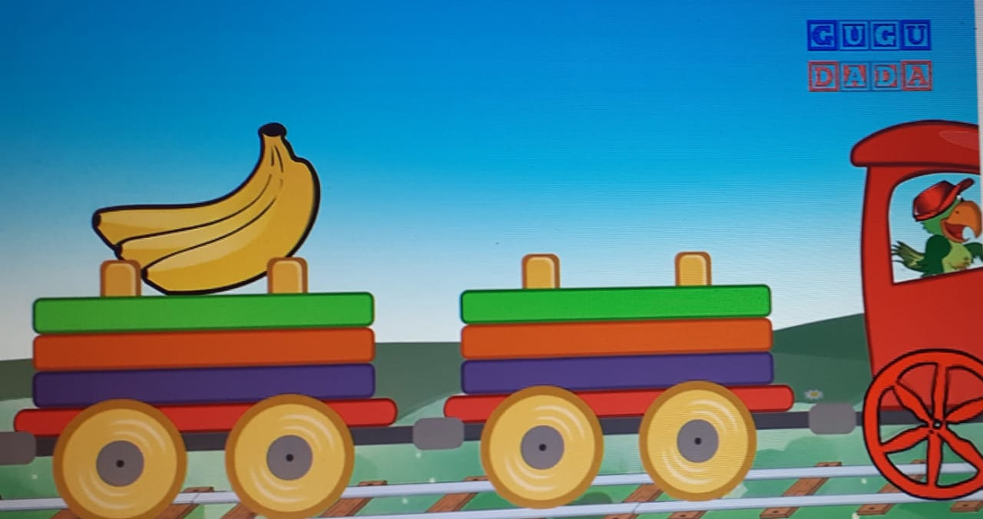

Após assistir o vídeo que tal fazermos uma salada de frutas bem gostosa.
Tire uma foto bem bonita saboreando as frutinhas e mande para professora.

QUARTA- FEIRA: 16/06/21
CONTEUDO: ALIMENTAÇÃO E SAÚDE
OBJETIVO: DESENVOLVER O GOSTO E HABITO PELA LEITURA
VÍDEO: https://www.youtube.com/watch?v=6oZ7PKwCtnl
ATIVIDADE: VÍDEO DA HISTORIA “SAPO COMILÃO.

Como realizar:
1 - Assista o vídeo do Sapo Comilão junto com a criança.
2 – converse com a criança sobre o vídeo e pergunte quais os alimentos que tem na história, depois desenhe o que mais gostou da história.

QUINTA-FEIRA 17/06/21
CONTEÚDO: NÚMERO E QUANTIDADE
OBJETIVO: IDENTIFICAR E RECONHECER AQUANTIDADE DOS NÚMEROS ATÉ 5.
ATIVIDADES: Relacionar números à quantidade
Sugestão de materiais: papelão, tesoura, canetinha, prendedor de roupa.
Desenvolvimento: Pegue o pedaço de papel, faça 5 círculos e escreva os numerais de 1 ao 5. Em seguida pegue os prendedores e cole em cada número a quantidade correspondente.
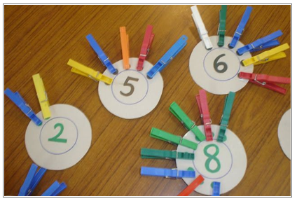
Fonte: https://nupeemanduri.wordpress.com/rotina-de-estudos/

SEXTA-FEIRA 18/06/21

CONTEUDO: PULAR AMARELINHA
OBJETIVO: DESENVOLVER ATENÇÃO, OBSERVAÇÃO A COORDENAÇÃO MOTORA, RACIOCINIO LÓGICO,
ATIVIDADE: BRINCAR DE AMARELINHA

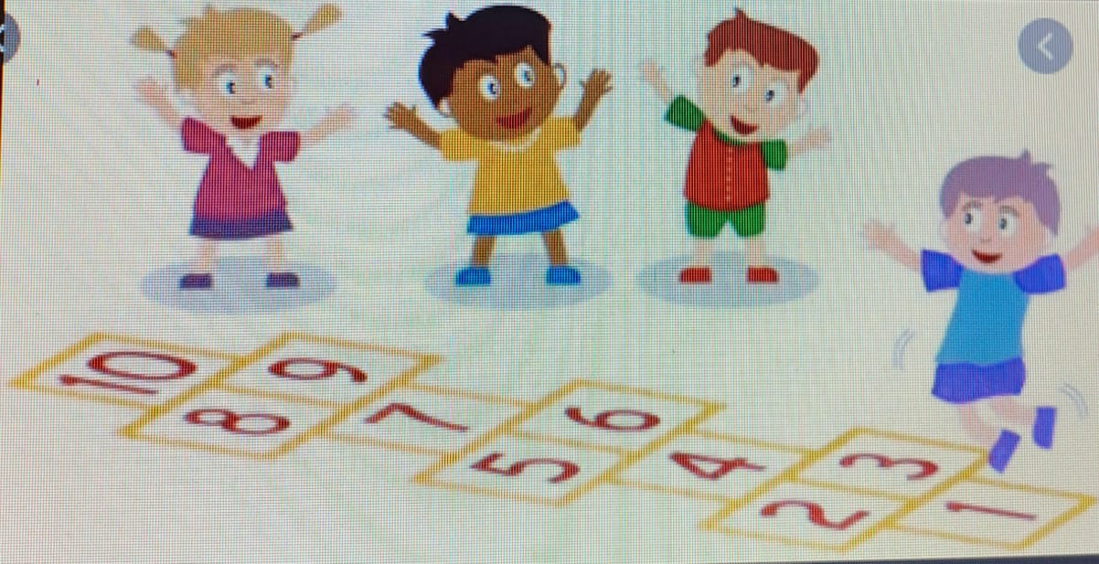

Segue as regras da brincadeira:
- Cada jogador precisa de uma pedrinha ou tampinha.
- Quem começa joga a pedrinha na casa marcada com o número e vai pulando de casa em casa. Partindo da casa 1 até o céu.
- Só é permitido pôr um pé em cada casa. Quando há uma casa do lado da outra, pode pôr os 2 pés no chão.
- Quando chegar no céu o jogador vira e volta da mesma maneira, pegando a pedrinha.
- Não pode pisar na linha.
- Não pode pisar na casa onde estiver a pedrinha.
- Ganha quem conseguir pular todas as casas sem errar.

.

